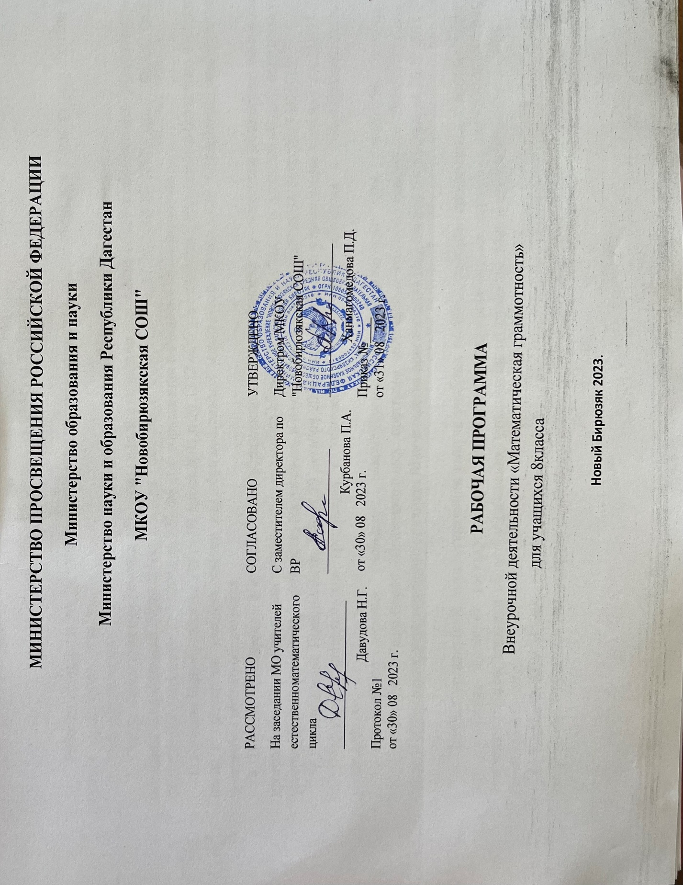
ПОЯСНИТЕЛЬНАЯ ЗАПИСКА

Рабочая программа внеурочной деятельности по математической грамотности для 8 класса разработана на основе нормативных документов:
- Федерального закона от 29.12.2012 № 273-ФЗ «Об образовании в Российской Федерации».
- Федеральных государственных образовательных стандартов основного общего образования, утвержденных приказом Министерства образования и науки Российской Федерации от 17.12.2010 № 1897 (далее ФГОС ООО) Федерального закона от 29.12.2012 № 273-ФЗ «Об образовании в Российской Федерации».
- Приказа Минобразования РФ от 09 марта 2004 г. № 1312 «Об утверждении федерального базисного учебного плана и примерных учебных планов для образовательных учреждений Российской Федерации, реализующих программы общего образования
- Порядка организации и осуществления образовательной деятельности по основным общеобразовательным программам - образовательным программам начального общего, основного общего и среднего общего образования, утвержденного приказом Министерства образования и науки Российской Федерации от 30.08.2013 № 1015;
- Постановления Правительства РФ от 29 декабря 2010 года № 189 «Об утверждении СанПиН 2.4.2.2821-10 «Санитарно-эпидемиологические требования к условиям и организации обучения в общеобразовательных учреждениях».
- Федерального перечня учебников, рекомендуемых к использованию при реализации имеющих государственную аккредитацию образовательных программ начального общего, основного общего, среднего общего образования, утвержденного приказом Министерства просвещения Российской Федерации от 28.12.2018 № 345;
- Перечня организаций, осуществляющих выпуск учебных пособий, которые допускаются к использованию при реализации имеющих государственную аккредитацию образовательных программ начального общего, основного общего, среднего общего образования, утвержденного приказом Министерства образования и науки Российской Федерации от 09.06.2016 № 699;
- Устава ФГКОУ «Санкт-Петербургский кадетский корпус Следственного комитета Российской Федерации», утвержденного приказом Председателя Следственного комитета Российской Федерации от 06.04.2020 № 31.
- Основной образовательной программы основного общего образования, рассмотренной и обсужденной на заседании Педагогического совета Кадетского корпуса от 28.08.2020 и утвержденной приказом директора Кадетского корпуса от 28.08.2020;
- Учебного плана Кадетского корпуса на 2020 – 2021 учебный год, рассмотренного и обсужденного на заседании Педагогического совета Кадетского корпуса от 28.08.2020 и утвержденного приказом директора Кадетского корпуса от 28.08.2020.
Программа нацелена на развитие способности человека формулировать, применять и интерпретировать математику в разнообразных контекстах. Эта способность включает математические рассуждения, использование математических понятий, процедур, фактов и инструментов, чтобы описать, объяснить и предсказать явления. Она помогает людям понять роль математики в мире, высказывать хорошо обоснованные суждения и принимать решения, которые необходимы конструктивному, активному и размышляющему гражданину.

Целью программы:
является развитие математической грамотности учащихся 8 классов как индикатора качества и эффективности образования, равенства доступа к образованию.

Основные задачи программы:
- расширить представление учащихся о практической значимости математических знаний, о сферах применения математики в естественных науках, в области гуманитарной деятельности, искусстве, производстве, быту; сформировать навыки перевода прикладных задач на язык математики, сформировать устойчивый интерес к математике, как к области знаний;
- сформировать представление о математике, как о части общечеловеческой культуры; способствовать пониманию ее значимости для общественного прогресса; убедить в необходимости владения конкретными математическими знаниями и способами выполнения математических преобразований для использования в практической деятельности; обеспечить возможность погружения в различные виды деятельности взрослого человека, ориентировать на профессии, связанные с математикой;
- развивать логическое мышление, творческие способности обучающихся, навыки монологической речи, умения устанавливать причинно-следственные связи, навыки конструктивного решения практических задач, моделирования ситуаций реальных процессов, навыки проектной и практической деятельности с реальными объектами;
- умение выполнять основные арифметические действия;
- находить и извлекать нужную информацию из текстов, схем, рисунков, таблиц, диаграмм, представленных как на бумажных, так и электронных носителях;
- анализировать и обобщать (интегрировать) информацию в разном контексте;
- овладеть универсальными способами анализа информации и ее интеграции в единое целое;
- развитие умений применять изученные понятия, результаты, методы для решения практических задач.

Место внеурочной деятельности в учебном плане
Рабочая программа составлена в соответствии с ФГОС ООО и учебным планом Кадетского корпуса (обязательная часть) в 8 классе на изучение предмета «Математическая грамотность» отведен 1 час.
Итого: 1 час в неделю, 34 учебные недели, 34 часа в год.

Учебно-методический комплекс
Учебник: Математическая грамотность. Сборник эталонных заданий. Учебное пособие. Ковалева Галина Сергеевна, Краснянская Клара Алексеевна

Интернет-ресурсы
- В методической системе обучения предусмотрено использование цифровых образовательных ресурсов по информатике из Единой коллекции ЦОР (http://school-collection.edu.ru) и из коллекции на сайте ФЦИОР (http://fcior.edu.ru).

Планируемые результаты изучения предмета внеурочной деятельности
Изучение элективного курса в 8 классе основной школы дает возможность обучающимся достичь следующих результатов:

В личностном направлении:
- объясняет гражданскую позицию в конкретных ситуациях общественной жизни на основе математических знаний с позиции норм морали и общечеловеческих ценностей;

В метапредметном и предметные направлении:
интерпретирует и оценивает математические данные в контексте лично значимой ситуации.

Кадет научится:
- использовать графическое представление множеств для описания реальных процессов и явлений, при решении задач других учебных предметов;
- оценивать результаты вычислений при решении практических задач;
- выполнять сравнение чисел в реальных ситуациях;
- составлять числовые выражения при решении практических задач и задач из других учебных предметов;
- понимать смысл записи числа в стандартном виде;
- оперировать на базовом уровне понятием «стандартная запись числа»;
- составлять и решать линейные уравнения при решении задач, возникающих в других учебных предметах;
- использовать графики реальных процессов и зависимостей для определения их свойств (наибольшие и наименьшие значения, промежутки возрастания и убывания, области положительных и отрицательных значений и т.п.);
- использовать свойства линейной функции и ее график при решении задач из других учебных предметов;
- оценивать количество возможных вариантов методом перебора;
- иметь представление о роли практически достоверных и маловероятных событий;
- сравнивать основные статистические характеристики, полученные в процессе решения прикладной задачи, изучения реального явления;
- оценивать вероятность реальных событий и явлений в несложных ситуациях;
- выдвигать гипотезы о возможных предельных значениях искомых в задаче величин (делать прикидку);
- использовать свойства геометрических фигур для решения типовых задач, возникающих в ситуациях повседневной жизни, задач практического содержания;
- использовать отношения для решения простейших задач, возникающих в реальной жизни;
- вычислять расстояния на местности в стандартных ситуациях, площади в простейших случаях, применять формулы в простейших ситуациях в повседневной жизни;
- выполнять простейшие построения на местности, необходимые в реальной жизни;
- распознавать движение объектов в окружающем мире;
- распознавать симметричные фигуры в окружающем мире;
- использовать векторы для решения простейших задач на определение скорости относительного движения.

Кадет получит возможность:
- строить цепочки умозаключений на основе использования правил логики;
- использовать множества, операции с множествами, их графическое представление для описания реальных процессов и явлений;
- применять правила приближенных вычислений при решении практических задач и решении задач других учебных предметов;
- выполнять сравнение результатов вычислений при решении практических задач, в том числе приближенных вычислений;
- составлять и оценивать числовые выражения при решении практических задач и задач из других учебных предметов;
- записывать и округлять числовые значения реальных величин с использованием разных систем измерения;
- выполнять преобразования и действия с числами, записанными в стандартном виде;
- выполнять преобразования алгебраических выражений при решении задач других учебных предметов;
- составлять и решать линейные и квадратные уравнения, уравнения, к ним сводящиеся, системы линейных уравнений, неравенств при решении задач других учебных предметов;
- выполнять оценку правдоподобия результатов, получаемых при решении линейных и квадратных уравнений и систем линейных уравнений и неравенств при решении задач других учебных предметов;
- выбирать соответствующие уравнения, неравенства или их системы для составления математической модели заданной реальной ситуации или прикладной задачи;
- уметь интерпретировать полученный при решении уравнения, неравенства или системы результат в контексте заданной реальной ситуации или прикладной задачи;
- иллюстрировать с помощью графика реальную зависимость или процесс по их характеристикам;
- использовать свойства и график квадратичной функции при решении задач из других учебных предметов;
- выделять при решении задач характеристики рассматриваемой в задаче ситуации, отличные от реальных (те, от которых абстрагировались), конструировать новые ситуации с учетом этих характеристик, в частности, при решении задач на концентрации, учитывать плотность вещества;
- решать и конструировать задачи на основе рассмотрения реальных ситуаций, в которых не требуется точный вычислительный результат;
- решать задачи на движение по реке, рассматривая разные системы отсчета;
- извлекать, интерпретировать и преобразовывать информацию, представленную в таблицах, на диаграммах, графиках, отражающую свойства и характеристики реальных процессов и явлений;
- определять статистические характеристики выборок по таблицам, диаграммам, графикам, выполнять сравнение в зависимости от цели решения задачи;
- оценивать вероятность реальных событий и явлений;
- использовать свойства геометрических фигур для решения задач практического характера и задач из смежных дисциплин;
- использовать отношения для решения задач, возникающих в реальной жизни;
- проводить вычисления на местности;
- применять формулы при вычислениях в смежных учебных предметах, в окружающей действительности;
- выполнять простейшие построения на местности, необходимые в реальной жизни;
- оценивать размеры реальных объектов окружающего мира;
- применять свойства движений и применять подобие для построений и вычислений;
- использовать понятия векторов и координат для решения задач по физике, географии и другим учебным предметам.

Формы организации учебного процесса.
Основная форма обучения - классно-урочная.
Урок-практикум. На уроке учащиеся работают над различными заданиями в зависимости от своей подготовленности. Виды работ могут быть самыми разными: письменные исследования, решение различных задач, практическое применение различных методов решения задач.
Комбинированный урок предполагает выполнение работ и заданий разного вида.
Урок-тест. Тестирование проводится с целью диагностики пробелов знаний, контроля уровня обученности кадетов, тренировки техники тестирования.
Урок-самостоятельная работа. Предлагаются разные виды самостоятельных работ.
При проведении занятий используются следующие технологии:
- Современное традиционное обучение (беседы, практикумы, самостоятельные работы)
- Компьютерная технология
- Технология проблемного обучения
- Технология исследовательского обучения
- Технология игрового обучения
- Тестовые технологии

Виды и формы контроля
Освоение образовательной программы сопровождается текущим контролем успеваемости и промежуточной аттестацией кадет.
В Кадетском корпусе в начале учебного года проводится стартовый контроль.
Текущий контроль успеваемости кадет – это систематическая проверка учебных достижений кадет, проводимая педагогом в ходе осуществления образовательной деятельности в соответствии с образовательной программой.
В Кадетском корпусе используются следующие формы текущего контроля:
- письменный - проверочные, лабораторные, практические, контрольные, творческие работы; письменные отчеты о наблюдениях; ответы на вопросы теста; сочинения, изложения, диктанты, рефераты, стандартизированные письменные работы, создание (формирование) электронных баз данных и т.д.;
- устный - устный ответ на один или систему вопросов в форме рассказа, беседы, собеседования, выразительное чтение (в том числе, наизусть), стандартизированные устные работы и т.д.;
- комбинированный - сочетание письменных и устных форм, проверка с использованием электронных систем тестирования, изготовление макетов, действующих моделей, защита проектов, самоанализ, самооценка, наблюдение.
Результаты текущего контроля, проведенного в устной форме, фиксируются в журнале и дневниках в день его проведения. Результаты текущего контроля, проведенного в письменной форме, фиксируются в журнале и дневниках не позднее, чем через 2 календарных дня после его проведения.
Промежуточная аттестация – это установление уровня достижения результатов освоения учебного предмета.
Промежуточная аттестация проводится по каждому учебному предмету по итогам учебного года.
Сроки проведения промежуточной аттестации ежегодно – с 10 по 20 мая.
Формами промежуточной аттестации являются:
- письменная проверка – письменный ответ учащегося на один или систему вопросов (заданий). К письменным ответам относятся: домашние, проверочные, лабораторные, практические, контрольные, творческие работы; письменные отчёты о наблюдениях; письменные ответы на вопросы теста; сочинения, изложения, диктанты, рефераты и другое;
- устная проверка – устный ответ учащегося на один или систему вопросов в форме ответа на билеты, беседы, собеседования и другое;
- комбинированная проверка - сочетание письменных и устных форм проверок.
Иные формы промежуточной аттестации могут предусматриваться образовательной программой.
Результаты промежуточной аттестации, проведенной в устной форме, фиксируются в журнале и дневниках в день ее проведения. Результаты промежуточной аттестации, проведенной в письменной форме, фиксируются в журнале и дневниках не позднее, чем за 2 календарных дня после ее проведения.

Виды контроля знаний кадетов по математической грамотности
Устный контроль:
- опрос;
- устные контрольные работы и т.д.
Письменный контроль:
- проведение контролирующих самостоятельных работ, тестов и т.д.
Практический контроль:
- позволяет проверить не только умения учащихся применять знания при решении практических задач, но и умения пользоваться программным обеспечением в ходе практических работ.
Для проверки усвоения учащимися программного материала по математической грамотности и с целью разнообразить формы работы на уроке; а также используются различные формы и методы контроля: групповые и индивидуальные, устные и письменные, творческие задания, практические, работа с дополнительными источниками информации.
Классификация используемых методов контроля:
а) словесные;
б) наглядные;
в) практические;
г) проблемно-поисковые;
д) самостоятельная работа.

Организация самостоятельной работы
Самостоятельная работа включает: выполнение практических, самостоятельных работ; упражнений, задач (расчётных, ситуационных); подготовку кратких сообщений, докладов, рефератов, исследовательских работ, работу над выполнением наглядных пособий (схем, таблиц и др.);
Кадеты в процессе обучения должны не только освоить учебную программу, но и приобрести навыки самостоятельной работы, уметь планировать и выполнять свою работу. Самостоятельная работа является обязательной для каждого кадета и определяется учебным планом.

Общая характеристика учебного предмета
Понятие функциональной грамотности сравнительно молодо: появилось в конце 60-х годов прошлого века в документах ЮНЕСКО и позднее вошло в обиход исследователей. Примерно до середины 70-х годов концепция и стратегия исследования связывалась с профессиональной деятельностью людей: компенсацией недостающих знаний и умений в этой сфере.
В дальнейшем этот подход был признан односторонним. Функциональная грамотность стала рассматриваться в более широком смысле: включать компьютерную грамотность, политическую, экономическую грамотность и т.д.
таком контексте функциональная грамотность выступает как способ социальной ориентации личности, интегрирующей связь образования (в первую очередь общего) с многоплановой человеческой деятельностью.
Мониторинговым исследованием качества общего образования, призванным ответить на вопрос: «Обладают ли учащиеся 15-летнего возраста, получившие обязательное общее образование, знаниями и умениями, необходимыми им для полноценного функционирования в современном обществе, т.е. для решения широкого диапазона задач в различных сферах человеческой деятельности, общения и социальных отношений?», - является PISA (Programme for International Student Assessment). И функциональная грамотность понимается PISA как знания и умения, необходимые для полноценного функционирования человека в современном обществе. PISA в своих мониторингах оценивает 4 вида грамотности: читательскую, математическую, естественнонаучную и финансовую.
Проблема развития функциональной грамотности обучающихся в России актуализировалась в 2018 году благодаря Указу Президента РФ от 7 мая 2018 г. № 204 «О национальных целях и стратегических задачах развития Российской Федерации на период до 2024 года». Согласно Указу, «в 2024 году необходимо <…> обеспечить глобальную конкурентоспособность российского образования, вхождение Российской Федерации в число 10 ведущих стран мира по качеству общего образования».
Поскольку функциональная грамотность понимается как совокупность знаний и умений, обеспечивающих полноценное функционирование человека в современном обществе, ее развитие у школьников необходимо не только для повышения результатов мониторинга PISA, как факта доказательства выполнения Правительством РФ поставленных перед ним Президентом задач, но и для развития российского общества в целом.
Низкий уровень функциональной грамотности подрастающего поколения затрудняет их адаптацию и социализацию в социуме. Современному российскому обществу нужны эффективные граждане, способные максимально реализовать свои потенциальные возможности в трудовой и профессиональной деятельности, и тем самым принести пользу обществу, способствовать развитию страны. Этим объясняется актуальность проблемы развития функциональной грамотности у школьников на уровне общества.
Результаты лонгитюдных исследований, проведенных на выборках 2000 и 2003 гг. странами участницами мониторингов PISA показали, что результаты оценки функциональной грамотности 15-летних учащихся являются надежным индикатором дальнейшей образовательной траектории молодых людей и их благосостояния. Любой школьник хочет быть социально успешным, его родители также надеются на высокий уровень благополучия своего ребенка во взрослой жизни. Поэтому актуальность развития функциональной грамотности обоснована еще и тем, что субъекты образовательного процесса заинтересованы в высоких академических и социальных достижениях обучающихся, чему способствует их функциональная грамотность.

Содержание учебного предмета
Введение – 1 час
Тема 1. Работа с информацией, представленной в форме таблиц, диаграмм столбчатой или круговой, схем – 4 часа
Понятия информации.
Формы представления информации: таблица, диаграмма, схема.
Подача информации в определенной в форме и работа с ней.
Тема 2. Вычисление расстояний на местности в стандартных ситуациях и применение формул в повседневной жизни. – 5 часов
Вычисление расстояний.
Формулы для вычисления расстояний на местности.
Тема 3. Квадратные уравнения, аналитические и неаналитические методы решения – 4 часа
Квадратные уравнения.
Методы решения квадратных уравнений.
Тема 4. Алгебраические связи между элементами фигур: теорема Пифагора, соотношения между сторонами треугольника, относительное расположение, равенство. – 4 часа
Теорема Пифагора.
Соотношения между сторонами треугольника, относительное расположение, равенство.
Тема 5. Математическое описание зависимости между переменными в различных процессах. – 4 часа
Линейная зависимость между переменными.
Квадратичная зависимость между переменными.
Статистическая зависимость между переменными.
Тема 6. Интерпретация трёхмерных изображений, построение фигур. – 4 часа
Трехмерные изображения.
Построение трехмерных фигур.
Интерпретация трёхмерных изображений, построение фигур.
Тема 7. Определение ошибки измерения, определение шансов наступления того или иного события. – 4 часа
Теория вероятности.
Способы определения ошибок измерений.
Тема 8. Решение типичных математических задач, требующих прохождения этапа моделирования. – 3 часа
Этапы моделирования решения типичных математических задач.
Проведение рубежной аттестации – 1 час

Учебно-тематическое планирование
№ | Тема | Количество часов | Из них
№ | Тема | Количество часов | Практические работы | Контрольные работы
1 | Введение – 1 час | 1
2 | Работа с информацией, представленной в форме таблиц, диаграмм столбчатой или круговой, схем – 4 часа | 4 | ПР1
3 | Вычисление расстояний на местности в стандартных ситуациях и применение формул в повседневной жизни. – 5 часов | 5 | ПР2
4 | Квадратные уравнения, аналитические и неаналитические методы решения – 4 часа | 4 | ПР3
5 | Алгебраические связи между элементами фигур: теорема Пифагора, соотношения между сторонами треугольника, относительное расположение, равенство. – 4 часа | 4 | ПР4
6 | Математическое описание зависимости между переменными в различных процессах.– 4 часа | 4 | ПР5
7 | Интерпретация трёхмерных изображений, построение фигур. – 4 часа | 4 | ПР6
8 | Определение ошибки измерения, определение шансов наступления того или иного события. – 4 часа | 4 | ПР7
9 | Решение типичных математических задач, требующих прохождения этапа моделирования. – 3 часа | 3
10 | Проведение рубежной аттестации – 1 час | 1 |  | 1
 | Итого | 34
Календарно-тематическое планирование учебного курса «Математическая грамотность» 8 класс.
№ урока | Дата урока |  | Тема урока | Кол-во часов | Тип/форма урока | Планируемые результаты |  | Виды и формы контроля | Сведения о домашнем задании
№ урока | План | Факт | Тема урока | Кол-во часов | Тип/форма урока | Освоение предметных знаний | УУД | Виды и формы контроля | Сведения о домашнем задании
Введение – 1 часа.
1 |  |  | Цели изучения курса математической грамотности. | 1 | Беседа. Вводный инструктаж | Актуализация изученного материала по теме | - находит и извлекает математическую информацию в различном контексте;  - применяет математические знания для решения разного рода проблем;  - формулирует математическую проблему на основе анализа ситуации;  - интерпретирует и оценивает математические данные в контексте лично значимой ситуации;  - интерпретирует и оценивает математические результаты в контексте национальной или глобальной ситуации. |  | Введение
Тема 1. Работа с информацией, представленной в форме таблиц, диаграмм столбчатой или круговой, схем – 4 часа
2 |  |  | Работа с информацией, представленной в форме таблиц | 1 | Изучение нового материала, комбинированный урок | Формирование знаний по работе с информацией, представленной в форме таблиц | - находит и извлекает математическую информацию в различном контексте;  - применяет математические знания для решения разного рода проблем;  - формулирует математическую проблему на основе анализа ситуации;  - интерпретирует и оценивает математические данные в контексте лично значимой ситуации;  - интерпретирует и оценивает математические результаты в контексте национальной или глобальной ситуации. | Текущий контроль:  индивидуальный опрос, фронтальный опрос | Вопросы и задания в тетради по теме урока.
3 |  |  | Работа с информацией, представленной в форме столбчатой или круговой диаграммы | 1 | Изучение нового материала, комбинированный урок | Формирование умений по работе с информацией, представленной в форме столбчатой или круговой диаграммы |  | Текущий контроль:  индивидуальный опрос, фронтальный опрос | Вопросы и задания в тетради по теме урока.
4 |  |  | Работа с информацией, представленной в форме схем | 1 | Изучение нового материала, комбинированный урок | Формирование умений по работе с информацией, представленной в форме схем |  | Текущий контроль:  индивидуальный опрос, фронтальный опрос | Вопросы и задания в тетради по теме урока.
5 |  |  | Практическая работа №1. Работа с информацией, представленной в форме таблиц, диаграмм столбчатой или круговой, схем | 1 | Изучение нового материала, комбинированный урок | Формирование умений применять знания в работе над информацией |  | Текущий контроль:  практическая работа | Вопросы и задания в тетради по теме урока.
Тема 2. Вычисление расстояний на местности в стандартных ситуациях и применение формул в повседневной жизни. – 5 часов
6 |  |  | Измерение расстояния на местности. | 1 | Изучение нового материала, комбинированный урок | Формирование знаний об измерении расстояния | - находит и извлекает математическую информацию в различном контексте;  - применяет математические знания для решения разного рода проблем;  - формулирует математическую проблему на основе анализа ситуации;  - интерпретирует и оценивает математические данные в контексте лично значимой ситуации;  интерпретирует и оценивает математические результаты в контексте национальной или глобальной ситуации. | Текущий контроль:  индивидуальный опрос, фронтальный опрос | Вопросы и задания в тетради по теме урока.
7 |  |  | Вычисление расстояний на местности в стандартных ситуациях. | 1 | Изучение нового материала, комбинированный урок | Формирование знаний о вычислении расстояний на местности в стандартных ситуациях |  | Текущий контроль:  индивидуальный опрос, фронтальный опрос | Вопросы и задания в тетради по теме урока.
8 |  |  | Решение задач на вычисление расстояний на местности в стандартных ситуациях. | 1 | Изучение нового материала, комбинированный урок | Формирование умений решать задачи н а вычисление расстояний на местности в стандартных ситуациях |  | Текущий контроль:  индивидуальный опрос, фронтальный опрос | Вопросы и задания в тетради по теме урока.
9 |  |  | Применение формул вычисления расстояния в повседневной жизни. | 1 | Изучение нового материала, комбинированный урок | Формирование умений применять формулы при вычислении расстояния |  | Текущий контроль:  индивидуальный опрос, фронтальный опрос | Вопросы и задания в тетради по теме урока.
10 |  |  | Практическая работа №2. Вычисление расстояний на местности в стандартных ситуациях и применение формул в повседневной жизни. | 1 | Изучение нового материала, комбинированный урок | Формирование умений вычислять расстояний на местности в стандартных ситуациях и применение формул в повседневной жизни |  | Текущий контроль:  практическая работа | Вопросы и задания в тетради по теме урока.
Тема 3. Квадратные уравнения, аналитические и неаналитические методы решения – 4 часа
11 |  |  | Квадратные уравнения | 1 | Изучение нового материала, комбинированный урок | Формирования знаний о квадратных уравнениях | - находит и извлекает математическую информацию в различном контексте;  - применяет математические знания для решения разного рода проблем;  - формулирует математическую проблему на основе анализа ситуации;  - интерпретирует и оценивает математические данные в контексте лично значимой ситуации;  интерпретирует и оценивает математические результаты в контексте национальной или глобальной ситуации. | Текущий контроль:  индивидуальный опрос, фронтальный опрос | Вопросы и задания в тетради по теме урока.
12 |  |  | Аналитический методы решения квадратного уравнения | 1 | Изучение нового материала, комбинированный урок | Формирования знаний об аналитических методах решения квадратного уравнения |  | Текущий контроль:  индивидуальный опрос, фронтальный опрос | Вопросы и задания в тетради по теме урока.
13 |  |  | Неаналитический методы решения квадратного уравнения | 1 | Изучение нового материала, комбинированный урок | Формирования знаний о неаналитических методах решения квадратного уравнения |  | Текущий контроль:  индивидуальный опрос, фронтальный опрос | Вопросы и задания в тетради по теме урока.
14 |  |  | Практическая работа №3. Квадратные уравнения, аналитические и неаналитические методы решения | 1 | Изучение нового материала, комбинированный урок | Формирование умений применять аналитические и неаналитические методы решения при решении квадратных уравнений |  | Текущий контроль:  практическая работа | Вопросы и задания в тетради по теме урока.
Тема 4. Алгебраические связи между элементами фигур: теорема Пифагора, соотношения между сторонами треугольника, относительное расположение, равенство. – 4 часа
15 |  |  | Алгебраические связи между элементами фигур |  | Изучение нового материала, комбинированный урок | Формирования знаний об алгебраической связи между элементами фигур | - находит и извлекает математическую информацию в различном контексте;  - применяет математические знания для решения разного рода проблем;  - формулирует математическую проблему на основе анализа ситуации;  - интерпретирует и оценивает математические данные в контексте лично значимой ситуации;  интерпретирует и оценивает математические результаты в контексте национальной или глобальной ситуации. | Текущий контроль:  индивидуальный опрос, фронтальный опрос | Вопросы и задания в тетради по теме урока.
16 |  |  | Теорема Пифагора |  | Изучение нового материала, комбинированный урок | Формирования знаний о теореме Пифагора |  | Текущий контроль:  индивидуальный опрос, фронтальный опрос | Вопросы и задания в тетради по теме урока.
17 |  |  | Соотношения между сторонами треугольника, относительное расположение, равенство |  | Изучение нового материала, комбинированный урок | Формирования знаний о расположение сторон треугольника |  | Текущий контроль:  индивидуальный опрос, фронтальный опрос | Вопросы и задания в тетради по теме урока.
18 |  |  | Практическая работа №4. Алгебраические связи между элементами фигур: теорема Пифагора, соотношения между сторонами треугольника, относительное расположение, равенство |  | Изучение нового материала, комбинированный урок | Формирования умений об алгебраической связи между элементами фигур: теорема Пифагора, соотношения между сторонами треугольника, относительное расположение, равенство |  | Текущий контроль:  практическая работа | Вопросы и задания в тетради по теме урока.
Тема 5. Математическое описание зависимости между переменными в различных процессах.– 4 часа
19 |  |  | Линейная зависимость между переменными | 1 | Изучение нового материала, комбинированный урок | Формирования знаний о линейной зависимости | - находит и извлекает математическую информацию в различном контексте;  - применяет математические знания для решения разного рода проблем;  - формулирует математическую проблему на основе анализа ситуации;  - интерпретирует и оценивает математические данные в контексте лично значимой ситуации;  - интерпретирует и оценивает математические результаты в контексте национальной или глобальной ситуации. | Текущий контроль:  индивидуальный опрос, фронтальный опрос | Вопросы и задания в тетради по теме урока.
20 |  |  | Квадратичная зависимость между переменными | 1 | Изучение нового материала, комбинированный урок | Формирования знаний о квадратичной зависимости |  | Текущий контроль:  индивидуальный опрос, фронтальный опрос | Вопросы и задания в тетради по теме урока.
21 |  |  | Статистическая зависимость между переменными | 1 | Изучение нового материала, комбинированный урок | Формирования знаний о статистической зависимости |  | Текущий контроль:  индивидуальный опрос, фронтальный опрос | Вопросы и задания в тетради по теме урока.
22 |  |  | Практическая работа №5. Математическое описание зависимости между переменными в различных процессах | 1 | Изучение нового материала, комбинированный урок | Формирования умений применять математическую зависимость между переменными в различных процессах |  | Текущий контроль:  практическая работа | Вопросы и задания в тетради по теме урока.
Тема 6. Интерпретация трёхмерных изображений, построение фигур. – 4 часа
23 |  |  | Трёхмерные изображения | 1 | Изучение нового материала, комбинированный урок | Формирования знаний о трехмерных изображениях | - находит и извлекает математическую информацию в различном контексте;  - применяет математические знания для решения разного рода проблем;  - формулирует математическую проблему на основе анализа ситуации;  - интерпретирует и оценивает математические данные в контексте лично значимой ситуации;  интерпретирует и оценивает математические результаты в контексте национальной или глобальной ситуации. | Текущий контроль:  индивидуальный опрос, фронтальный опрос | Вопросы и задания в тетради по теме урока.
24 |  |  | Построение трехмерных фигур | 1 | Изучение нового материала, комбинированный урок | Формирования знаний о построении трехмерных фигур |  | Текущий контроль:  индивидуальный опрос, фронтальный опрос | Вопросы и задания в тетради по теме урока.
25 |  |  | Интерпретация трёхмерных изображений, построение фигур |  | Изучение нового материала, комбинированный урок | Формирования знаний об интерпретации трёхмерных изображений, построение фигур |  | Текущий контроль:  индивидуальный опрос, фронтальный опрос | Вопросы и задания в тетради по теме урока.
26 |  |  | Практическая работа №6. Интерпретация трёхмерных изображений, построение фигур |  | Изучение нового материала, комбинированный урок | Формирования умений интерпретировать трёхмерные изображения и строить фигуры |  | Текущий контроль:  практическая работа | Вопросы и задания в тетради по теме урока.
Тема 7. Определение ошибки измерения, определение шансов наступления того или иного события. – 4 часа
27 |  |  | Теория вероятности | 1 | Изучение нового материала, комбинированный урок | Формирования знаний о теории вероятности | - находит и извлекает математическую информацию в различном контексте;  - применяет математические знания для решения разного рода проблем;  - формулирует математическую проблему на основе анализа ситуации;  - интерпретирует и оценивает математические данные в контексте лично значимой ситуации;  интерпретирует и оценивает математические результаты в контексте национальной или глобальной ситуации. | Текущий контроль:  индивидуальный опрос, фронтальный опрос | Вопросы и задания в тетради по теме урока.
28 |  |  | Определение ошибки измерения | 1 | Изучение нового материала, комбинированный урок | Формирования знаний об определении ошибки измерения |  | Текущий контроль:  индивидуальный опрос, фронтальный опрос | Вопросы и задания в тетради по теме урока.
29 |  |  | Теория вероятности формулы и примеры решения задач | 1 | Изучение нового материала, комбинированный урок | Формирования знаний о формулах и способах решения задач на теорию вероятности |  | Текущий контроль:  индивидуальный опрос, фронтальный опрос | Вопросы и задания в тетради по теме урока.
30 |  |  | Практическая работа №7. Определение ошибки измерения, определение шансов наступления того или иного события | 1 | Изучение нового материала, комбинированный урок | Формирования умений определять ошибки измерения и шансы наступления того или иного события |  | Текущий контроль:  практическая работа | Вопросы и задания в тетради по теме урока.
Тема 8. Решение типичных математических задач, требующих прохождения этапа моделирования. – 4 часа
31 |  |  | Этапы моделирования | 1 | Изучение нового материала, комбинированный урок | Формирования знаний об этапах моделирования | - находит и извлекает математическую информацию в различном контексте;  - применяет математические знания для решения разного рода проблем;  - формулирует математическую проблему на основе анализа ситуации;  - интерпретирует и оценивает математические данные в контексте лично значимой ситуации;  интерпретирует и оценивает математические результаты в контексте национальной или глобальной ситуации. | Текущий контроль:  индивидуальный опрос, фронтальный опрос | Вопросы и задания в тетради по теме урока.
32 |  |  | Решение типичных математических задач, требующих прохождения этапа моделирования | 1 | Изучение нового материала, комбинированный урок | Формирования знаний о решение типичных математических задач, требующих прохождения этапа моделирования |  | Текущий контроль:  индивидуальный опрос, фронтальный опрос | Вопросы и задания в тетради по теме урока.
33 |  |  | Решение типичных математических задач, требующих прохождения этапа моделирования | 1 | Изучение нового материала, комбинированный урок | Формирования умений решать типичные математически задачи, требующие прохождения этапа моделирования |  | Текущий контроль:  индивидуальный опрос, фронтальный опрос | Вопросы и задания в тетради по теме урока.
Проведение рубежной аттестации – 1 час
34 |  |  | Проведение зачета | 1 | Урок развивающего контроля | Обобщение и систематизация знаний учащихся по курсу | - находит и извлекает математическую информацию в различном контексте;  - применяет математические знания для решения разного рода проблем;  - формулирует математическую проблему на основе анализа ситуации;  - интерпретирует и оценивает математические данные в контексте лично значимой ситуации;  интерпретирует и оценивает математические результаты в контексте национальной или глобальной ситуации. | Итоговый контроль: устный опрос

Контрольно-измерительные материалы
Зачет. 1 вариант.
Вопрос 1. Средний рост молодых мужчин и молодых девушек в Нидерландах 1998 года показан на графике. ____________________________________________________________________________________________________
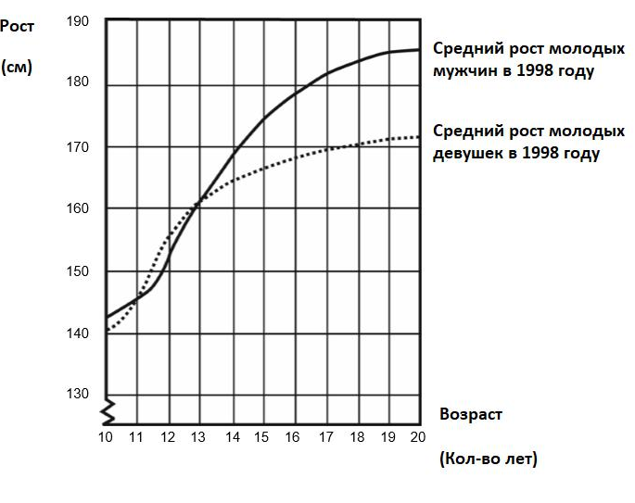
Вопрос 2. 1980 года средний рост 20-летних девушек увеличился на 2.3 см (достиг 170.6 см). Какой был рост 20-летних девушек в 1980 году?

Ответ: .................................................. см

Вопрос 3. Изучите график. Каким образом на графике показано, что средний рост девушек замедляется после 12 лет?
______________________________________

Зачет. 2 вариант.
Вопрос 1. Данный график отображает изменение скорости гоночной машины при прохождении второго круга трехкилометровой кольцевой трассы.
Чему примерно равно расстояние от линии старта до начала самого длинного прямого участка трассы?
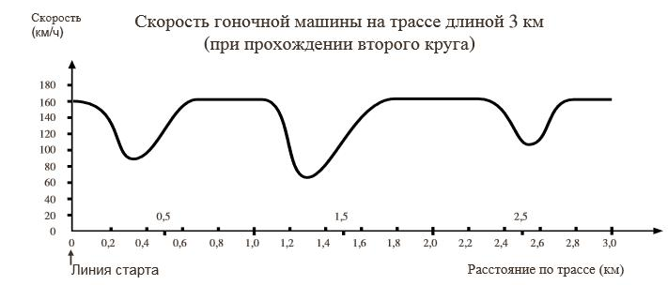
- 0,5 км.
- 1,5 км.
- 2,3 км.
- 2,6 км.

Вопрос 2. На каком участке трассы во время прохождения второго круга была зафиксирована самая низкая скорость?
A. На линии старта.
B. Примерно на отметке 0,8 км.
C. Примерно на отметке 1,3 км.
D. Примерно посередине трассы.

Вопрос 3. Что можно сказать о скорости машины на отметках между 2,6 км и 2,8 км?
A. Скорость машины остается неизменной. B. Скорость машины увеличивается.
C. Скорость машины уменьшается.
D. Скорость машины не может быть определена исходя из графика.

Зачет. 3 вариант.
Приблизительный путь для остановки двигающегося транспортного средства равняется сумме:
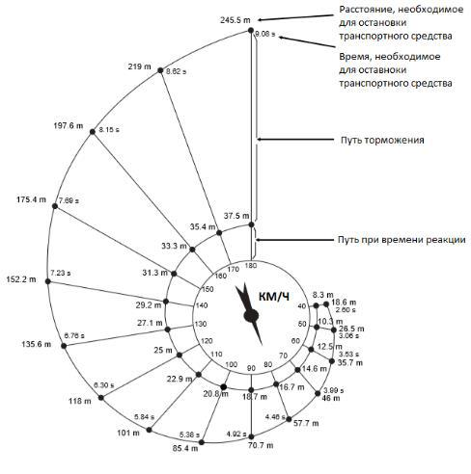
(пути, проезжаемого до нажатия на педаль тормоза (путь при времени реакции).
(пути, проезжаемого за то время, когда педаль тормоза уже нажата (путь торможения).
Представленная ниже диаграмма «улитка» дает теоретическое представление о расстоянии, необходимом для остановки транспортного средства с хорошо работающей тормозной системой (крайне внимательный водитель с хорошей реакцией, отличное состояние тормозов и шин, сухая дорога с хорошим покрытием) и о зависимости расстояния от скорости.
m – метры
s – секунды
Вопрос 1. Если транспортное средство движется со скоростью 110 км/ч, какое расстояние оно проедет за время реакции водителя? ________________________
Вопрос 2. Если транспортное средство движется со скоростью 110 км/ч, какое общее расстояние оно проедет, прежде чем остановится? ________________

Вопрос 3. Если транспортное средство движется со скоростью 110 км/ч, сколько времени ему понадобится, чтобы полностью остановиться? _____________________________________________________________________
КРИТЕРИИ ОЦЕНИВАНИЯ:
- Каждое из заданий с выбором ответа оценивается 1 баллом. За выполнение задания с выбором ответа выставляется 1 балл при условии, если обведён только один номер верного ответа. Если обведены и не перечёркнуты два и более ответов, в том числе правильный, то ответ не засчитывается.
- Каждое из заданий с кратким ответом или вычислением оценивается 1 баллом.
- Максимальное количество баллов 3.
Количество баллов | оценка
0-1 баллов | Не зачет
2-3 баллов | Зачет

